МІНІСТЕРСТВО ОСВІТИ І НАУКИ УКРАЇНИ
ДЕРЖАВНИЙ ВИЩИЙ НАВЧАЛЬНИЙ ЗАКЛАД
«ХЕРСОНСЬКИЙ ДЕРЖАВНИЙ АГРАРНИЙ УНІВЕРСИТЕТ»
ІІ Всеукраїнська науково-практична конференція
молодих учених з нагоди Міжнародного дня науки та
Дня працівника сільського господарства

«СУЧАСНА НАУКА:
СТАН ТА ПЕРСПЕКТИВИ РОЗВИТКУ
У СІЛЬСЬКОМУ ГОСПОДАРСТВІ»

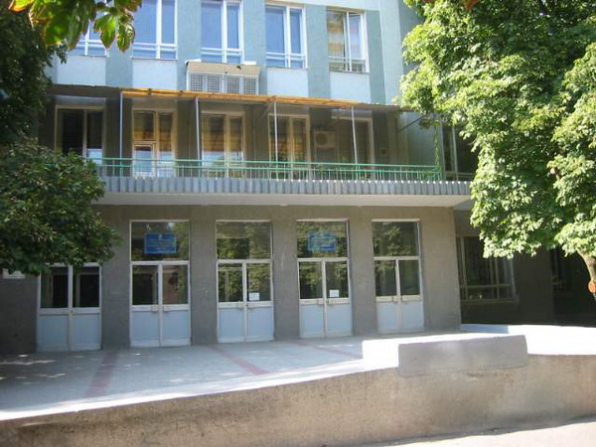

10 листопада 2020 р.
м. Херсон
Шановні молоді вчені!
Запрошуємо Вас взяти участь у роботі
ІІ Всеукраїнської науково-практичної конференції
молодих учених з нагоди Міжнародного дня науки та
Дня працівника сільського господарства

«СУЧАСНА НАУКА: СТАН ТА ПЕРСПЕКТИВИ РОЗВИТКУ У СІЛЬСЬКОМУ ГОСПОДАРСТВІ»,
яка відбудеться 10 листопада 2020 року
у ДВНЗ «Херсонський державний аграрний університет»

Тематичні напрями роботи конференції:
1. Сучасні агротехнології в рослинництві, овочівництві та садівництві. Землеробство, агрохімія та ґрунтознавство.
2. Технологія виробництва та переробки продукції тваринництва.
3. Проблеми раціонального використання водних біоресурсів.
4. Розвиток економічних відносин в аграрному секторі (економіка, менеджмент, маркетинг, адміністрування, облік, аналіз, контроль, аудит, оподаткування).
Матеріали доповідей учасників заходу будуть опубліковані в електронному збірнику матеріалів конференції. Участь безкоштовна.

ОРІЄНТОВНИЙ РЕГЛАМЕНТ РОБОТИ КОНФЕРЕНЦІЇ

10 листопада 2020 року
9.00 – 10.00 | Реєстрація учасників
10.00-10.30 | Урочисте відкриття конференції
10.30-12.00 | Робота за секціями
12.00-12.30 | Перерва на каву
12.30-14.00 | Робота за секціями
14.00-15.00 | Перерва на обід
15.00-15.30 | Проведення підсумків конференції

Робочі мови: українська, російська, англійська.
Матеріали для публікації, заявку надсилати на електрону пошту: agro_konf@ukr.net

Для участі в конференції необхідно до 1 листопада 2020 р. надіслати до оргкомітету електронною поштою або подати особисто:
- заявку на участь (форма додається)
- текст матеріалів в електронній версії, оформлений згідно вимог (наводяться нижче)

ВИМОГИ ДО ОФОРМЛЕННЯ МАТЕРІАЛІВ:
Матеріали доповіді надсилаються електронною поштою з підтвердженням отримання оргкомітетом. Формат файлів *.doc. Назва файлу – прізвище першого автора (наприклад, Нікітенко.doc).
- Обсяг матеріалів, що надаються до друку, – 2-4 сторінок формату А4, орієнтація - книжкова. Береги: всі по – 20 мм. Шрифт Times New Roman, кегль – 14 пт, міжрядковий інтервал – 1,5 (полуторний), абзаци – 12,5 мм. Редактор Microsoft Word у форматі DOC.
- таблиці повинні бути тільки книжкової орієнтації (обов'язково), розмір шрифту 10-14 пт;
- назви рисунків подавати під графічними об'єктами з вирівнюванням по центру (обов'язково);
- тексти статей повинні бути перевірені на наявність орфографічних та граматичних помилок (обов'язкова вимога);
- Розміщення на сторінці за прикладом:

БУРДЮГ О.О.
здобувач вищої освіти ступеня доктора філософії
другого року денної форми навчання
ДВНЗ «Херсонський державний аграрний університет»
ЖУЙКОВ О.Г.
д.с.-г.н., професор, науковий керівник
ДВНЗ «Херсонський державний аграрний університет»

ЕЛЕМЕНТИ БІОЛОГІЗАЦІЇ ТЕХНОЛОГІЇ ВИРОЩУВАННЯ
СОНЯШНИКУ В КОНТЕКСТІ ЇХ ВПЛИВУ НА КІЛЬКІСНО-ЯКІСНІ
ПОКАЗНИКИ ВРОЖАЮ В УМОВАХ ПІВДЕННОГО СТЕПУ

Вступ. Сталою тенденцією сучасного світового агропромислового виробництва є максимально можливий відхід від застосування синтетичних засобів хімічного захисту рослин і мінеральних добрив…
Основна частина. За результатами наших досліджень, застосування в досліді різних технологій вирощування культури зумовлювало диференційований характер проходження рослинами ….
Висновки. Таким чином, сьогодні органічна технологія вирощування та окремі аспекти біологізації наявної традиційної технології вирощування соняшнику є альтернативою для отримання сталих, економічно-доцільних врожаїв культури….

- під текстом, через рядок, з вирівнюванням по ширині подається список літератури (через 1 інтервал) з розміром шрифту 12пт; посилання на джерела в тексті оформляються в квадратних дужках [1].

ФОРМА ЗАЯВКИ ДЛЯ УЧАСТІ

ІІ-га Всеукраїнська науково-практична конференція
молодих учених з нагоди Міжнародного дня науки та
Дня працівника сільського господарства

«СУЧАСНА НАУКА: СТАН ТА ПЕРСПЕКТИВИ РОЗВИТКУ У СІЛЬСЬКОМУ ГОСПОДАРСТВІ»
10 листопада 2020 року
Заявка в електронному вигляді подається на кожного учасника в одному файлі. Приклад назви файлу: Нікітенко_заявка.doc.
У заявці необхідно вказати:
Прізвище, ім’я, по батькові | _____________________________
Посада | _____________________________
Науковий ступінь | _____________________________
Вчене звання | _____________________________
Організація (ВНЗ, факультет, НДІ тощо), її адреса (країна, місто) | _____________________________
Поштова адреса для листування, контактний телефон, е-mail | _____________________________
Назва наукового напряму | _____________________________
Назва доповіді | _____________________________
Плануєте доповідь (так/ні) | _____________________________

